河北石油职业技术大学 教案首页
课程：区块链与大数据 授课教师：白玉琪 2021/2022学年 第2学期
授课章节 | Solidity(1) |  | 授课  方式 | 理论课 ■ 实验课 □实训课 □ 教学做一体化课程 □ |  | 时间 | 2学时
教学目的 | 了解合约性质以及运行时基本机制
教  学  组  织 | 教学内容 |  |  |  | 教学过程设计及时间分配
教  学  组  织 | - 智能合约的基本介绍  - 开发与部署环境 |  |  |  | 教学过程设计：  首先要从契约关系的角度辨析，介绍智能合约的性质、现有合约语言与技术、运行机制，然后介绍开发环境与平台  时间分配：  40分钟 智能合约基础介绍与运行机制讲解  40分钟 合约语言与solidity环境平台介绍
教学  重点 |  | 理解合约运行基础机制，与区块链的关系，熟悉环境平台
教学  难点 |  | 去中心化条件下基础运行机制的理解
教学  手段 |  | 启发式教学法、讲授等教学方法
作业及  思考题 |  | 合约与transaction是什么关系？
参考资料 |  | https://solidity-cn.readthedocs.io/zh/develop/
本讲内容学法指导 |  | 本讲内容较多，课后在论坛搜索文章加深理解
Solidity(1)（教案）
教学内容及教学过程 | 说明
一．智能合约基础与运行机制(40分钟)
除一般性介绍之外有两个重点：
  - 第一是智能合约较之一般程序代码具有不同的性质。
  - 其二是，它不是在一个物理机器上运行的，而是在一个没有中心的链上运行的。
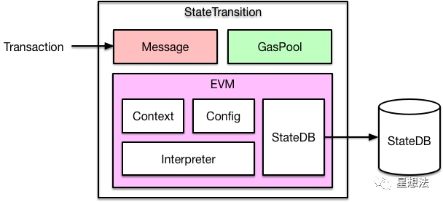

- 平台与环境(40分钟)
主要介绍remix和truffle
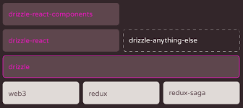

教
学
总
结

